HST021.3- Manter Chapa – UF e IES

Sistema Processo Eleitoral

CAUBR

**Revisões do Documento**

| **Revisão** | **Data** | **Lista de Autores** | **Observações** |
| --- | --- | --- | --- |
| 1.0 | 19/07/2023 | Isabelle Benicio | * Em atendimento a OS 10795 * Alteração das mensagens ME024 ME025 ME026 ME027 De impeditivas para alertas |
| 1.1 | 26/07/2023 | Isabelle Benicio | * Em atendimento a OS 10795 * Adicionado o ordenamento da sequência de mensagens que pode aparecer na tela como alerta |
| 1.2 | 14/08/2023 | Isabelle Benicio | * Em atendimento a OS 10907 * remover o envio do e-mails para os membros da CEN e CE |

**Sumário**

HST-021.1 – Manter Chapas – UF e IES 4

COMO PO 4

QUERO alterar a funcionalidade 4

PARA alterar regra de pendências em membros de uma chapa eleitoral. 4

PROTÓTIPO 4

CRITÉRIOS DE ACEITE 16

INFORMAÇÕES COMPLEMENTARES 17

**HST-021.1 – Manter Chapas – UF e IES**

**COMO** PO

**QUERO** alterar o envio de e-mail automático

**PARA** que não seja mas enviados paraos membros que compõem o CEN e CE

**PROTÓTIPO**

1. **Definir Tipo de Candidatura – UF ou IES:**

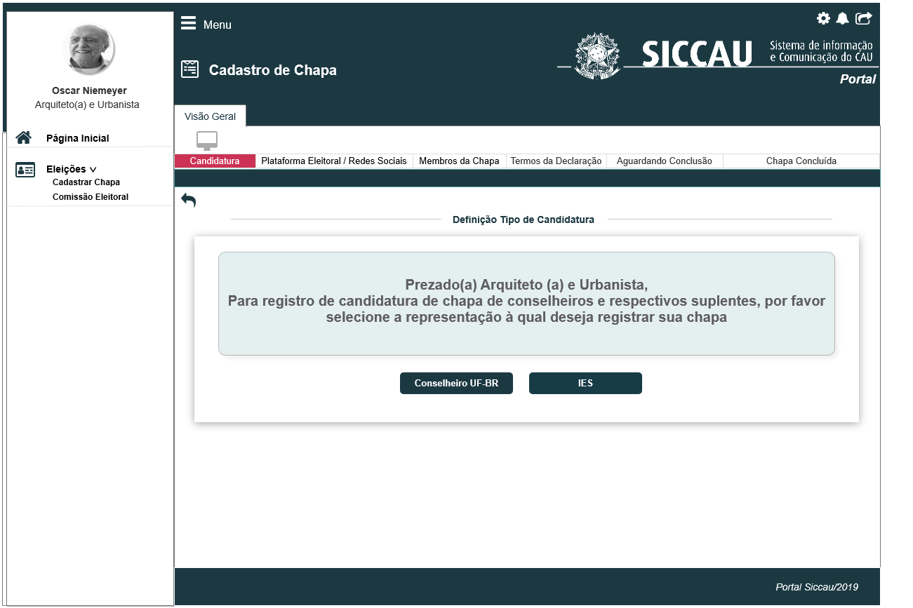

1. **Pop-Up informativa da Plataforma Eleitoral/Redes Sociais**

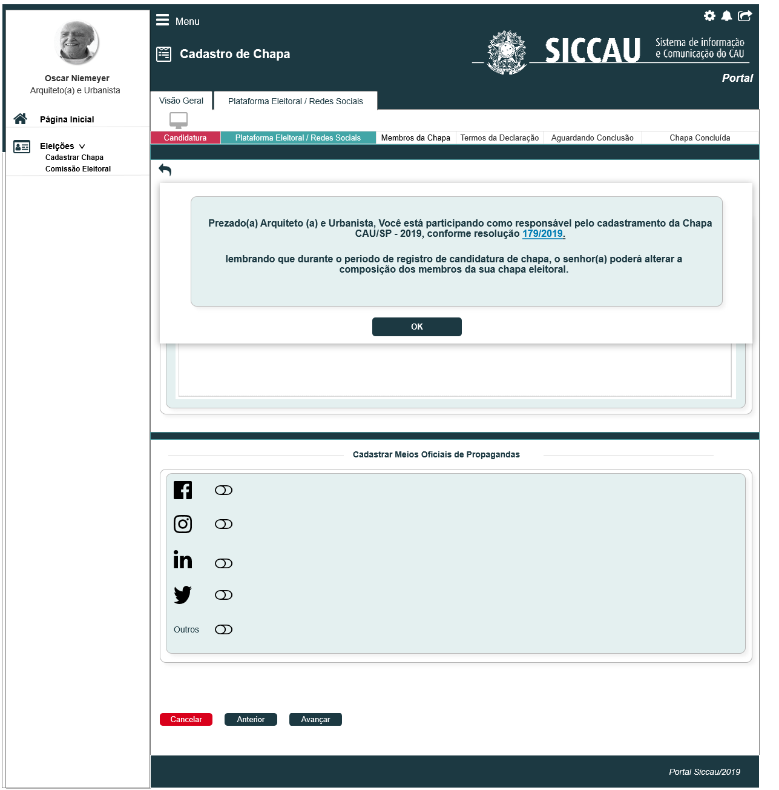

1. **Incluir Cadastrar Plataforma Eleitoral/Redes Sociais**

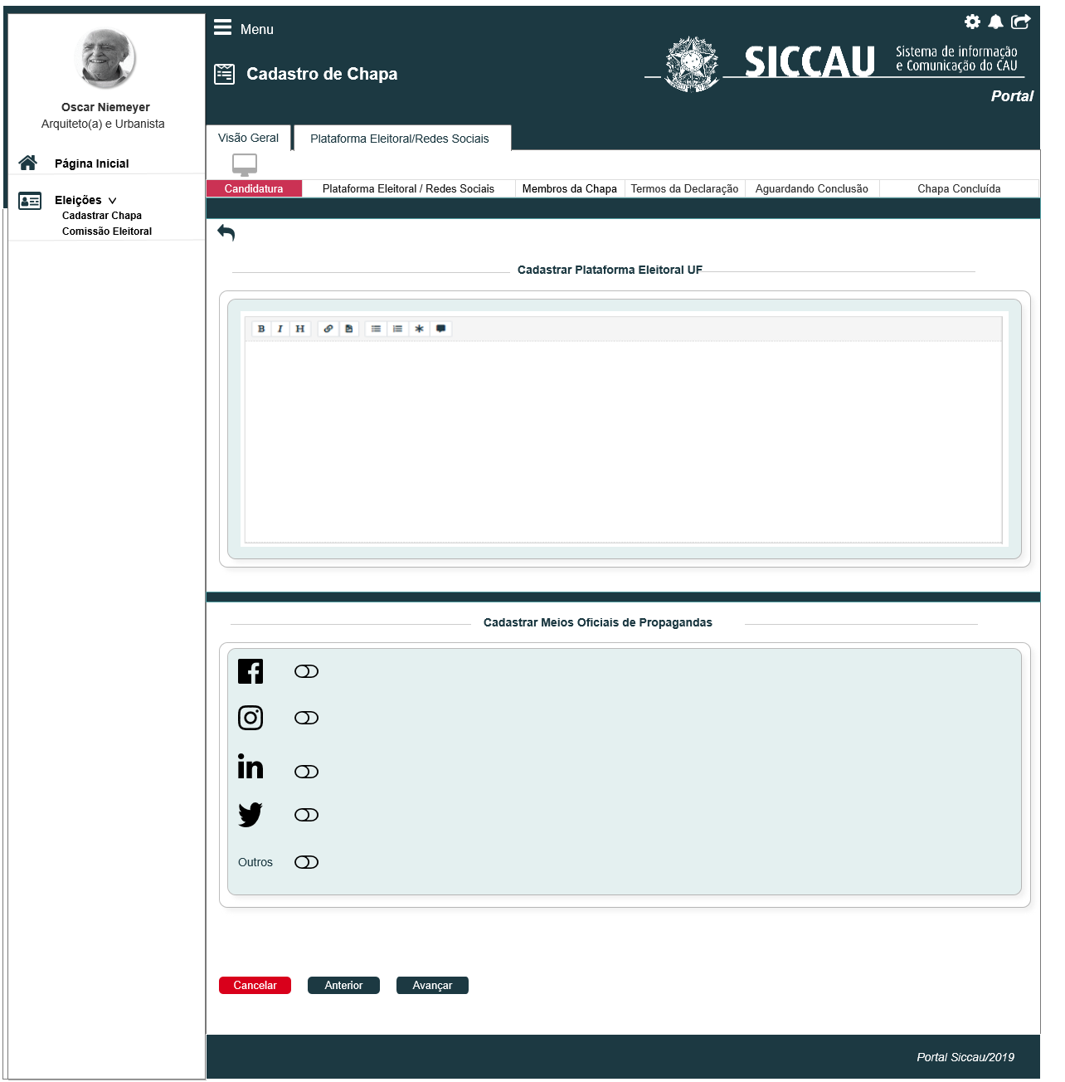

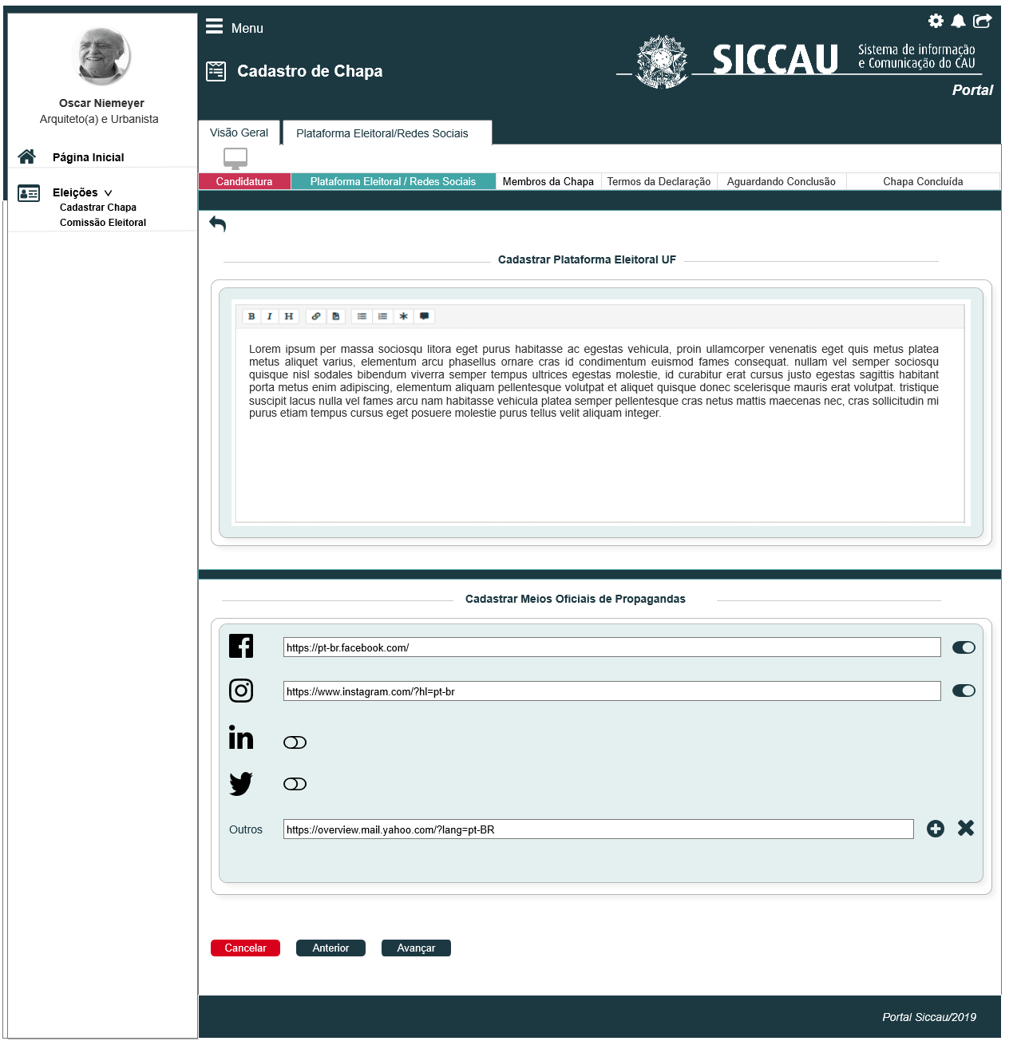

1. **Incluir os Membros da Chapa UF**

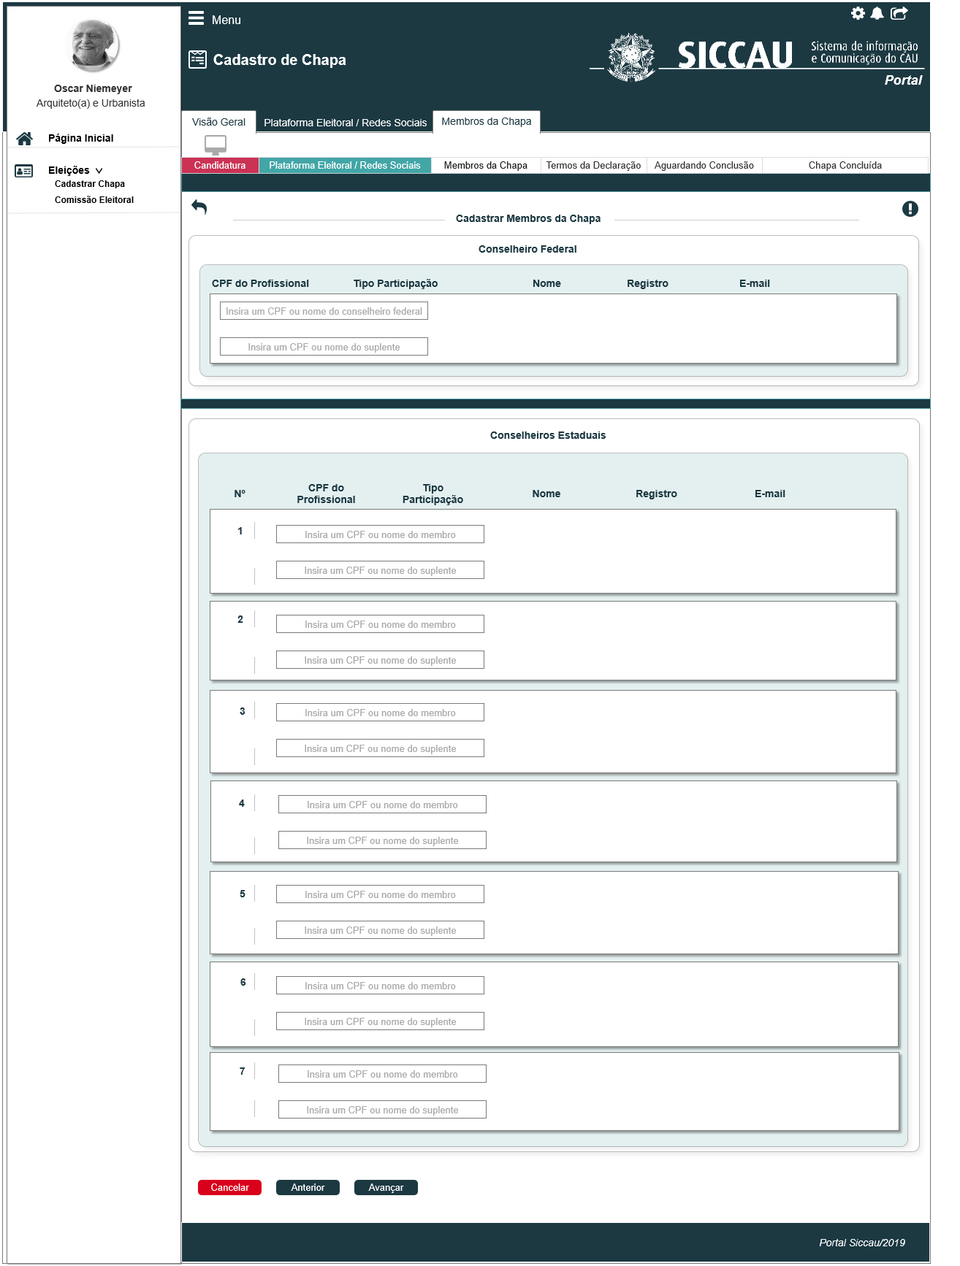

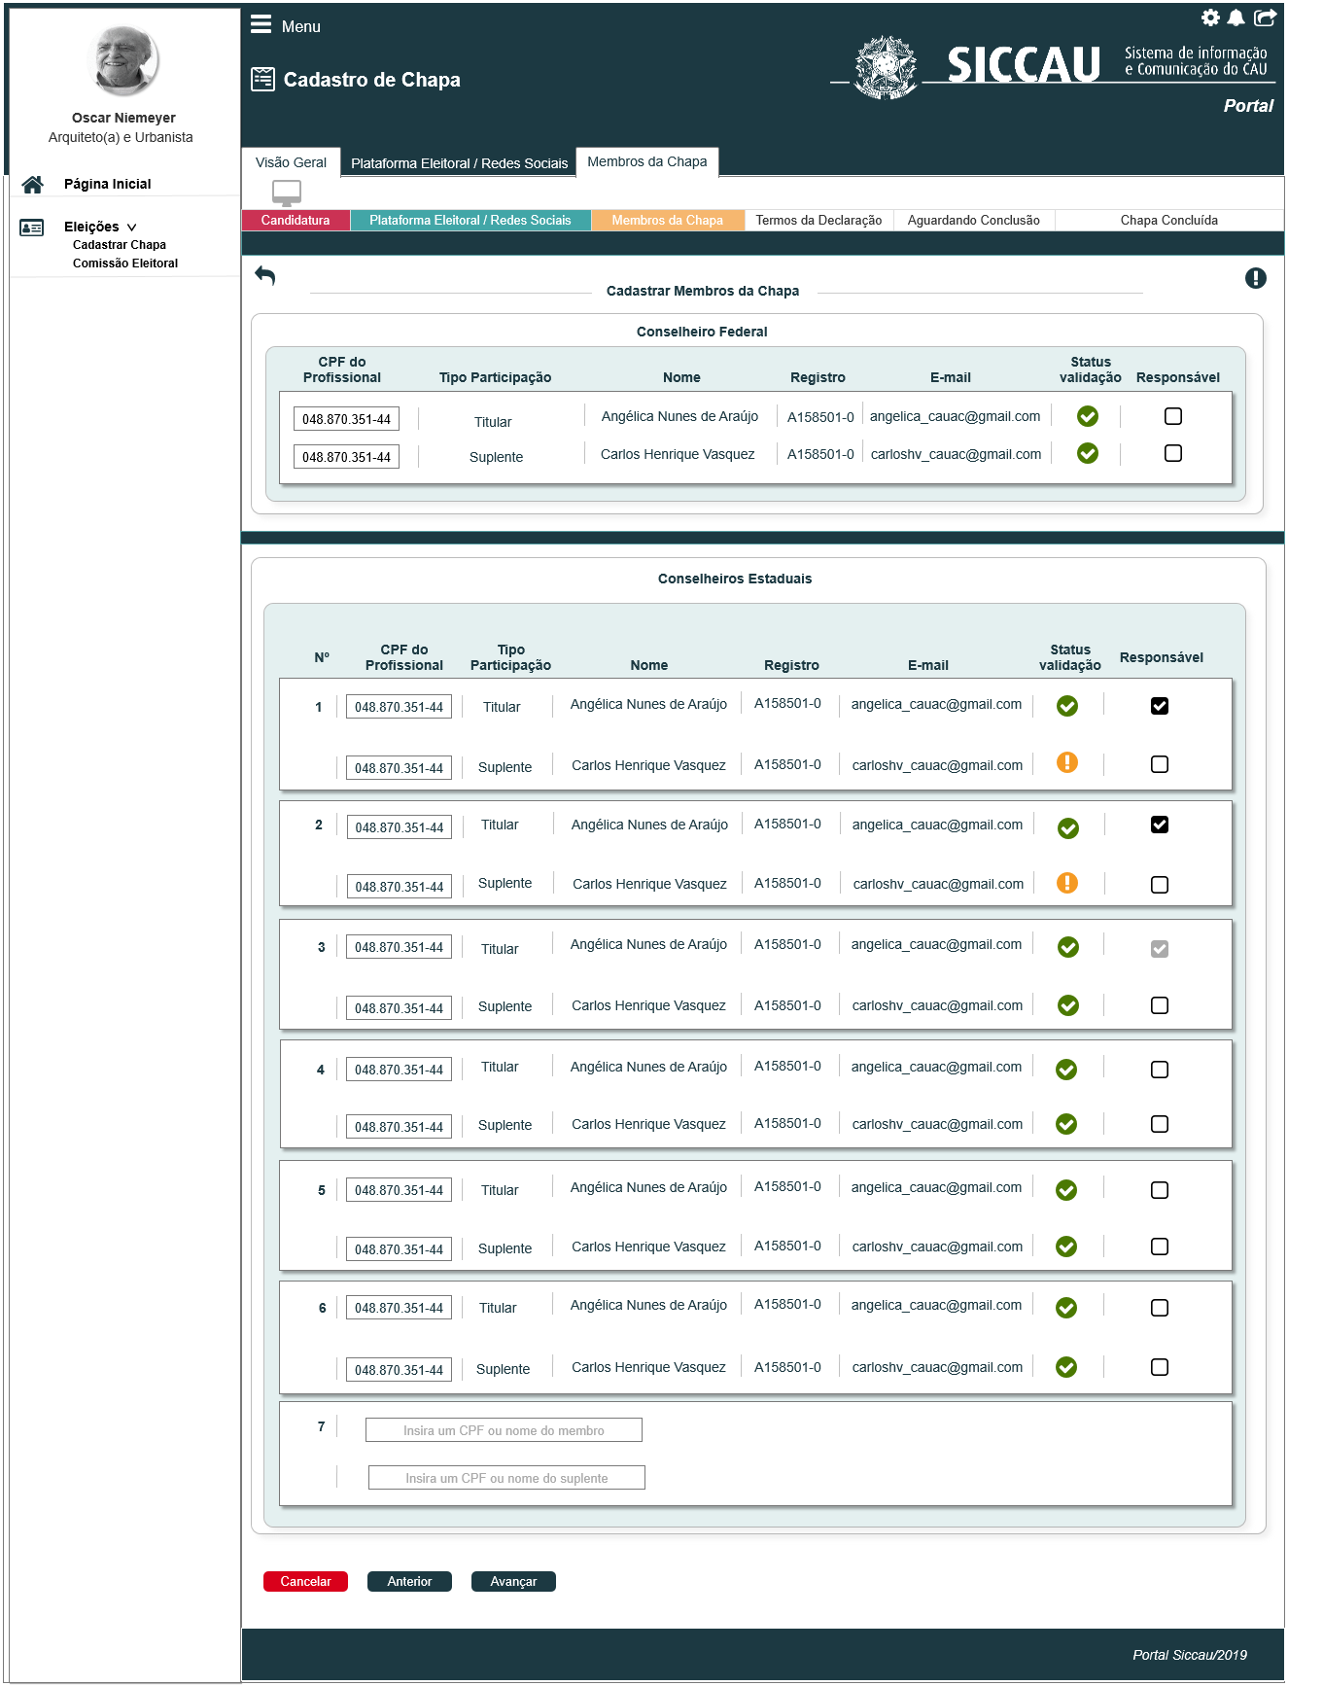

1. **Incluir os Membros da Chapa IES**

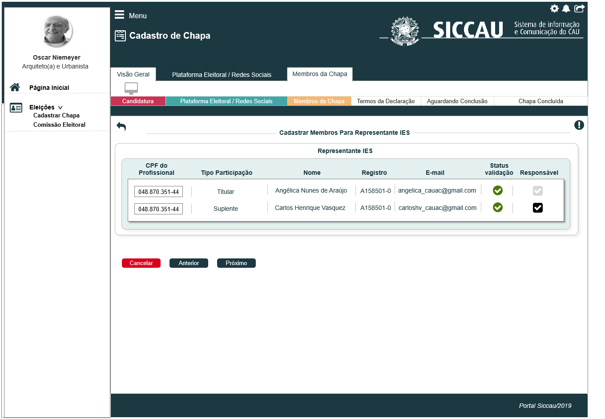

1. **Declaração**

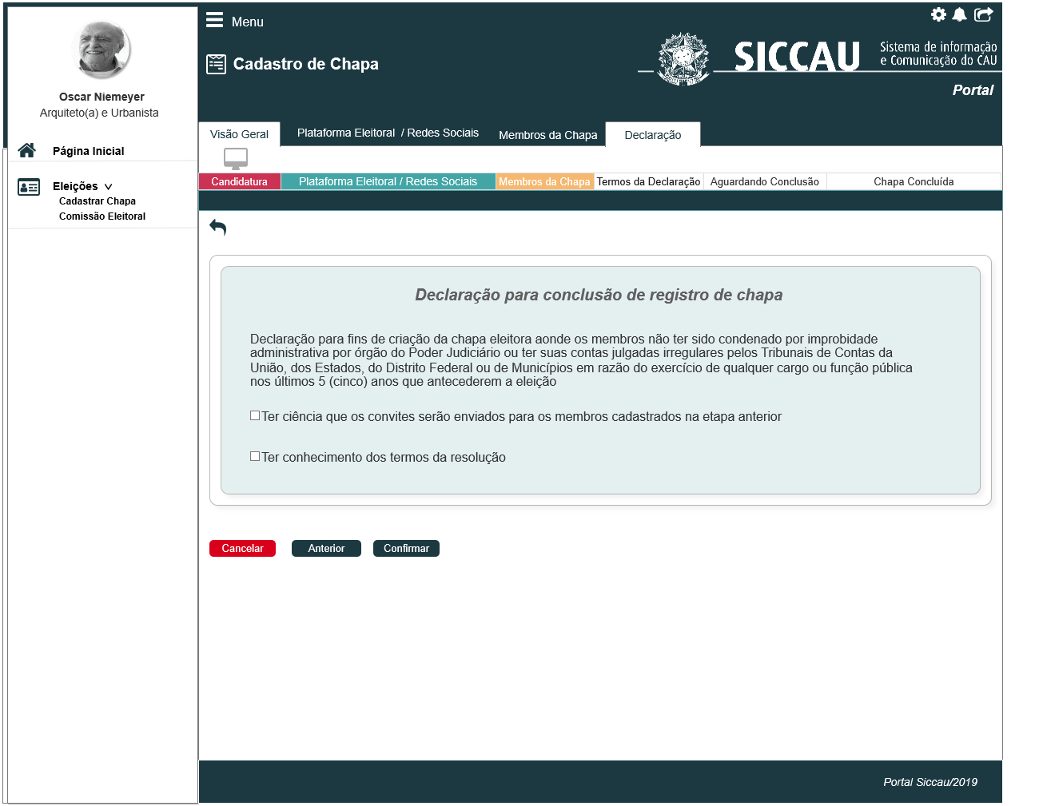

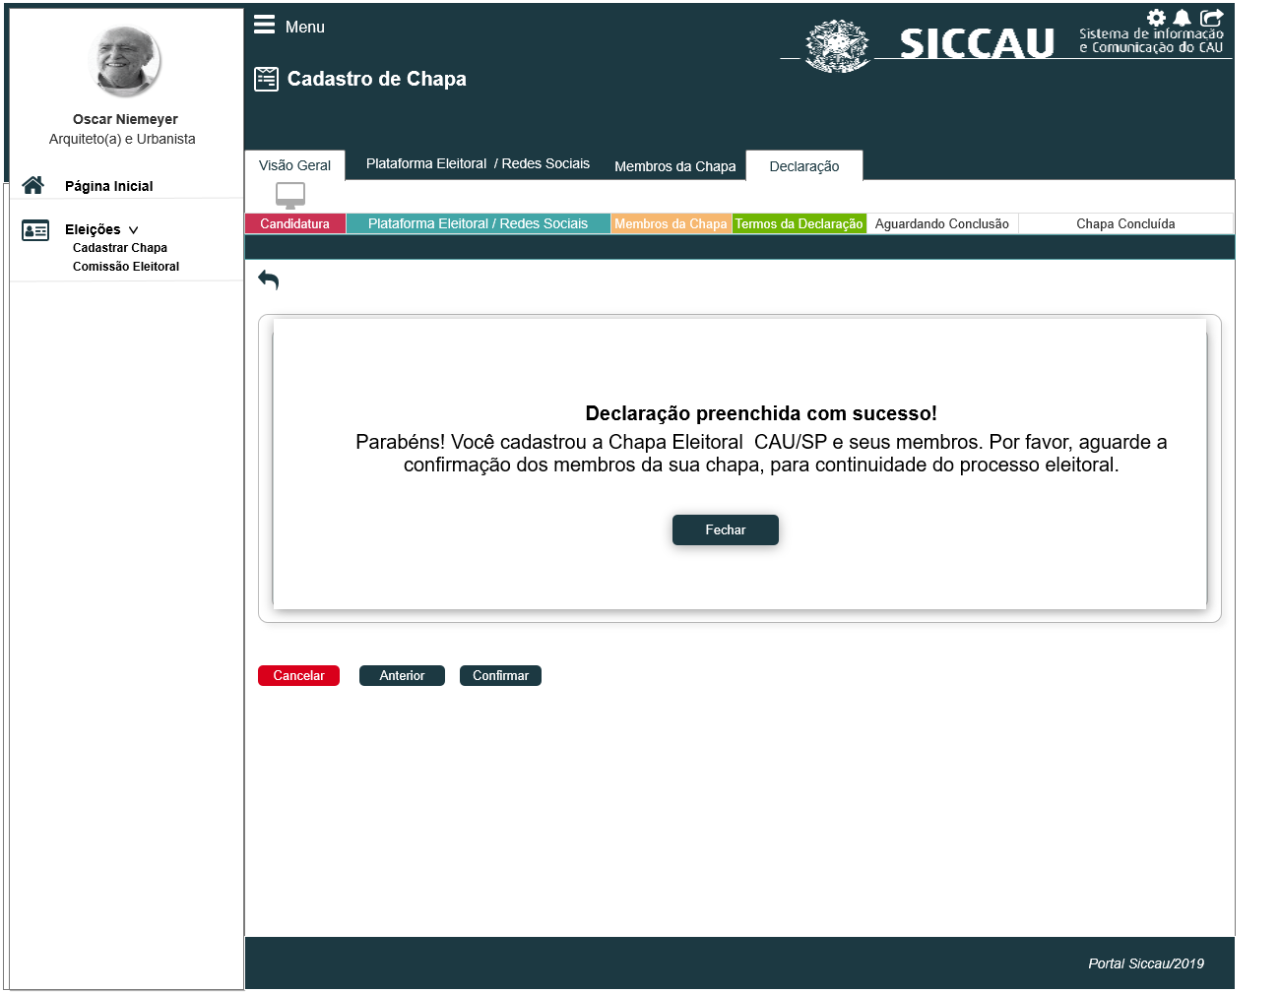

1. **Tela Inicial:**

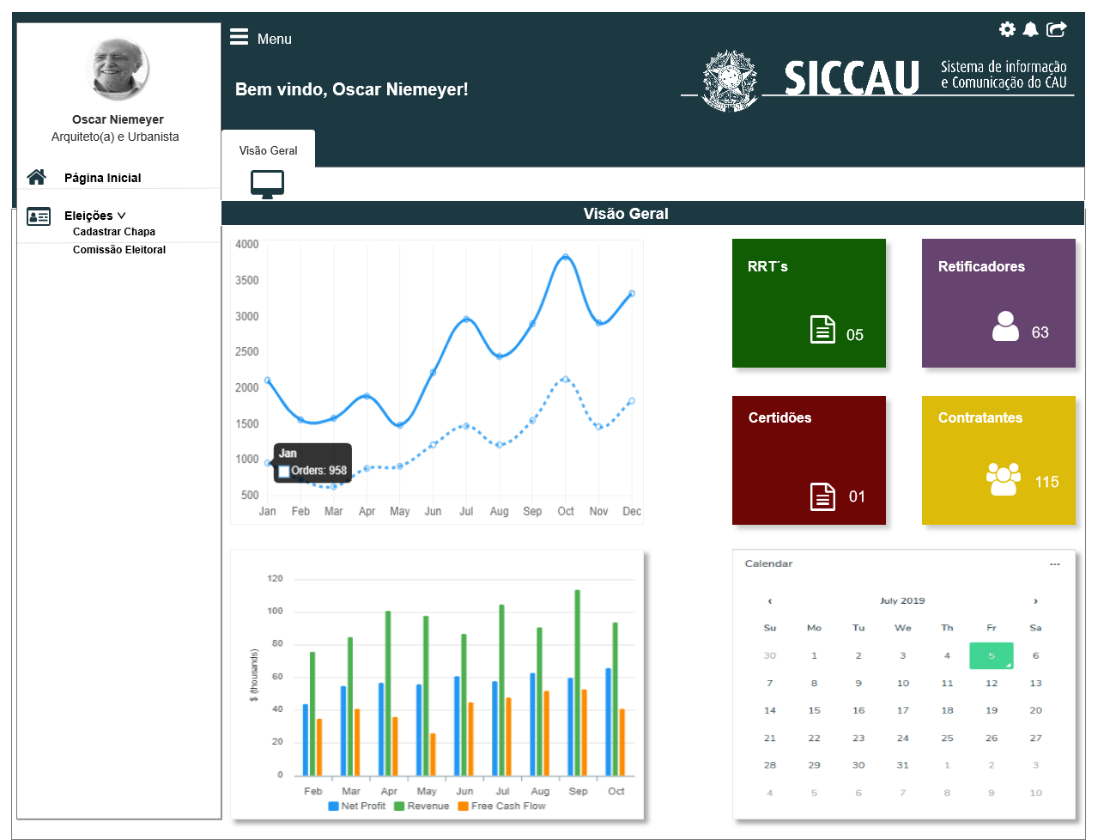

**CRITÉRIOS DE ACEITE**

1. **Premissa:** 
   1. Esta história deve ser executada quando o usuário acessar no módulo profissional a opção “Menu>>Chapa>>Cadastrar Chapa.
   2. Após a Data Fim da Atividade Secundaria, o nome do sub menu deve ser alterado de Cadastrar Chapa para Visualizar Chapa.
   3. O usuário (Profissional) deve estar autenticado no sistema eleitoral e deve ter as permissões conforme descritas nas regras desta história;
2. **Regras Gerais:**
   1. Não devem disparar os e-mail informativo de alterações de chapas para os membros de Comissão Eleitoral (CEN/BR e para CE/<UF em questão>).
   2. Não devem disparar os e-mail informativo de substituição de chapas para os membros de Comissão Eleitoral (CEN/BR e para CE/<UF em questão>).

**Mensagem:**

| **Mensagens** | | |
| --- | --- | --- |
| **ID** | **Descrição** | **Ações** |
|  | O CPF informado possui sanção ético-disciplinar aplicada por decisão transitada em julgado pendente de reabilitação! | Alerta |
|  | O CPF informado foi sancionado por infração ético-disciplinar no CAU/UF ou no CAU/BR, desde a reabilitação da sanção até o transcurso do prazo de 3 (três) anos. | Alerta |
|  | O CPF informado é devedor de multa referente a processo eleitoral do CAU! | Alerta |
|  | O CPF informado já foi eleito conselheiro ou suplente de conselheiro do CAU/BR ou de CAU/UF em mandato subsequente! | Alerta |
|  | Pendências identificadas no transcorrer do processo eleitoral | Alerta |
|  | Registro consta como COM DÉBITOS no SICCAU. Anuidade não quitada. | Alerta |
|  | .Registro consta como COM DÉBITOS no SICCAU. Multa de Fiscalização aplicada. | Alerta |
|  | Registro consta como COM DÉBITOS no SICCAU. Multa Ética aplicada. | Alerta |
|  | Registro consta como NÃO Ativo no SICCAU. | Alerta |
|  | Registro consta como Provisório no SICCAU. | Alerta |
|  | Registro consta com a Data de validade expirada. | Alerta |

**INFORMAÇÕES COMPLEMENTARES**

**Histórias relacionadas:**

*Eleitoral_HST02_Manter_Calendario_Eleitoral_AbaPeriodo_Incluir_Alterar*

*Eleitoral_HST05_Consultar_Eleicao*

*Eleitoral_HST018_Informacao_Numero_Conselheiro*

*Eleitoral_HST019_Extrato e Histórico Número de Conselheiros*

*Eleitoral_HST020_Definir_Declaração_E-Mail_ Manter Chapa*

*Eleitoral_HST022_Manter_Chapa_Fase2*

*Eleitoral_HST024_Confirmar_Participação_ChapaEleitoral*

*Eleitoral_HST021_Manter_Chapa à Eleitoral_HST021.1_Manter_Chapa*